Apraksts: | SIA “Rīgas ūdens” veic tirgus izpēti  “Būvniecības ieceres dokumentācijas izstrāde palīgēku Rīgā, Hanzas ielā 7A un Gaujas ielā 21 nojaukšanai”  (identifikācijas numurs T.I.2023/16)
Piedāvājuma iesniegšanas termiņš: | 2023.gada 20.februāra plkst.12:00
Kontaktpersona: | SIA “Rīgas ūdens” Iepirkumu vadības daļas vecākā iepirkumu speciāliste Vita Rubene, tālr.67088347  e-pasta adrese: vita.rubene@rigasudens.lv
Aicinām piedalīties tirgus izpētē un līdz 2023.gada 20.februāra plkst.12:00 nosūtīt savu piedāvājumu uz e-pasta adresi: tirgusizpete@rigasudens.lv.

IEPIRKUMA PRIEKŠMETS:
Būvniecības ieceres dokumentācijas izstrāde palīgēku Rīgā, Hanzas ielā 7A un Gaujas ielā 21 nojaukšanai (turpmāk – Pakalpojums) un būvvaldes atzīmes par šo būvniecības ieceru akceptu saņemšana saskaņā ar uzaicinājumu, darba uzdevumu (Pielikums Nr.1), līguma noteikumiem (Pielikums Nr.5) un saistošo normatīvo aktu prasībām.

Būvniecības ieceres dokumentācijas izstrādes termiņš – saskaņā ar Pretendenta piedāvājumu, bet ne ilgāk kā 180 (viens simts astoņdesmit) kalendāra dienu laikā no Līguma spēkā stāšanās dienas.
Pretendentam jānodrošina, ka būvniecības ieceres dokumentācijas izstrādi veic piedāvājumā norādītais būvspeciālists.

PRASĪBAS PRETENDENTAM:
- Pretendents ir reģistrēts Latvijas Būvkomersantu reģistrā. Pretendentam, kas nav reģistrējies Latvijas Būvkomersantu reģistrā, jāiesniedz apliecinājums, ka tas tiks izdarīts 10 (desmit) kalendāra dienu laikā pēc paziņojuma par Līguma slēgšanas tiesību piešķiršanu.
- Pretendents Pakalpojumu sniegšanai var nodrošināt būvprojekta vadītāju, kuram ir spēkā esošs būvprakses sertifikāts ēku konstrukciju projektēšanā vai arhitekta prakses sertifikāts.

OBJEKTU APSKATE:
Pirms piedāvājuma iesniegšanas ieinteresētajam piegādātājam ir iespēja veikt objektu apskati, iepriekš par apskates laiku vienojoties ar SIA “Rīgas ūdens” Apsaimniekošanas un resursu pārvaldības daļas būvinženieri - projektu vadītāju Ingaru Rozīti, tālrunis: 67072057, e-pasts: ingars.rozitis@rigasudens.lv

IESNIEDZAMIE DOKUMENTI:
- Pretendenta parakstīts piedāvājums saskaņā ar Pielikumā Nr.2 pievienoto veidni.
- Pretendenta piedāvātā būvspeciālista pieejamības apliecinājums atbilstoši Pielikumā Nr.3 pievienotajai veidnei.
- Finanšu piedāvājums atbilstoši Pielikumā Nr.4 pievienotajai veidnei. Cenās jāiekļauj visas izmaksas, kas ir saistītas ar būvniecības ieceres dokumentācijas izstrādi.

PIEDĀVĀJUMU VĒRTĒŠANA UN LĪGUMA SLĒGŠANA:
- Tirgus izpētes rezultātā SIA “Rīgas ūdens” noslēgs līgumu ar pretendentu, kura piedāvājums atbildīs norādītajām prasībām un būs ar viszemāko cenu.
- Pretendents noteiktā termiņā var tikt uzaicināts uz sarunām, lai apspriestu pretendenta iesniegto piedāvājumu un līguma projektus, kā rezultātā pretendentam var tikt dota iespēja iesniegtajā piedāvājumā veikt grozījumus.

PIELIKUMĀ:
1. Pielikums Nr.1 - Darba uzdevums uz 4 (četrām) lapām.
2. Pielikums Nr.2 - Piedāvājuma veidne uz 1 (vienas) lapas.
3. Pielikums Nr.3 - Būvspeciālista pieejamības apliecinājuma veidne uz 1 (vienas) lapas.
4. Pielikums Nr.4 – Finanšu piedāvājuma veidne uz 1 (vienas) lapas.
5. Pielikums Nr.5 - Līguma projekts uz 5 (piecām) lapām.

Pielikums Nr.1
Darba uzdevums

- Būvniecības ieceres dokumentācijas izstrāde palīgēku Rīgā, Hanzas ielā 7A nojaukšanai:
- visu objektu projektu dokumentācijas izstrādei nepieciešamo tehnisko noteikumu pieprasīšana un saņemšana;
- dokumentācijas izstrāde:
  - vienstāvu ķieģeļu ēkas ar kadastra apzīmējumu 0100 018 0061 009 “Noliktava”, nojaukšanai. Palīgēkas apbūves laukums 82,0 m², būvtilpums 303,0 m³.
  - vienstāvu koka ēkas ar kadastra apzīmējumu 0100 018 0061 022 “Šķūnis”, nojaukšanai. Palīgēkas apbūves laukums 20,7 m², būvtilpums 62,0 m³.
  - vienstāvu koka nojumes ar kadastra apzīmējumu 0100 018 0061 023 “Nojume”, nojaukšanai. Palīgēkas apbūves laukums 20,3 m², būvtilpums 60,9 m³.
  - vienstāvu koka nojumes ar kadastra apzīmējumu 0100 018 0061 024 “Nojume”, nojaukšanai. Palīgēkas apbūves laukums 168,0 m², būvtilpums 504,0 m³.
- uzņēmējs iesniedz būvvaldē nojaukšanas projekta dokumentāciju uz ieceres akceptu un saņem no būvvaldes akceptu ēku nojaukšanai.

Palīgēku ar kadastra apzīmējumiem 0100 018 0061 009; 0100 018 0061 022; 0100 018 0061 023; 0100 018 0061 024 Hanzas iela 7A, Rīgā, būvniecības ieceres dokumentācijā jāiekļauj:
- Vispārīgā daļa ar skaidrojošu aprakstu par ēkas tehniskajiem rādītājiem, tās inženiertīklu atslēgšanu, darbu organizēšanu, vides aizsardzības pasākumiem, teritorijas sakārtošanu pēc darbu pabeigšanas,
- Arhitektūras daļa - vispārīgie rādītāji, teritorijas sadaļa, ģenerālplāns ar nojaucamajām ēkām un demontējamiem inženiertīkliem, labiekārtojuma plāns,
- Ēkām demontējamie inženiertīkli un to risinājumi,
- Darbu organizācijas projekts,
- Būvdarbu apjomi un tāmes.

Būvniecības ieceres dokumentācija iesniedzama divos eksemplāros un datu nesējā elektroniskā formā.

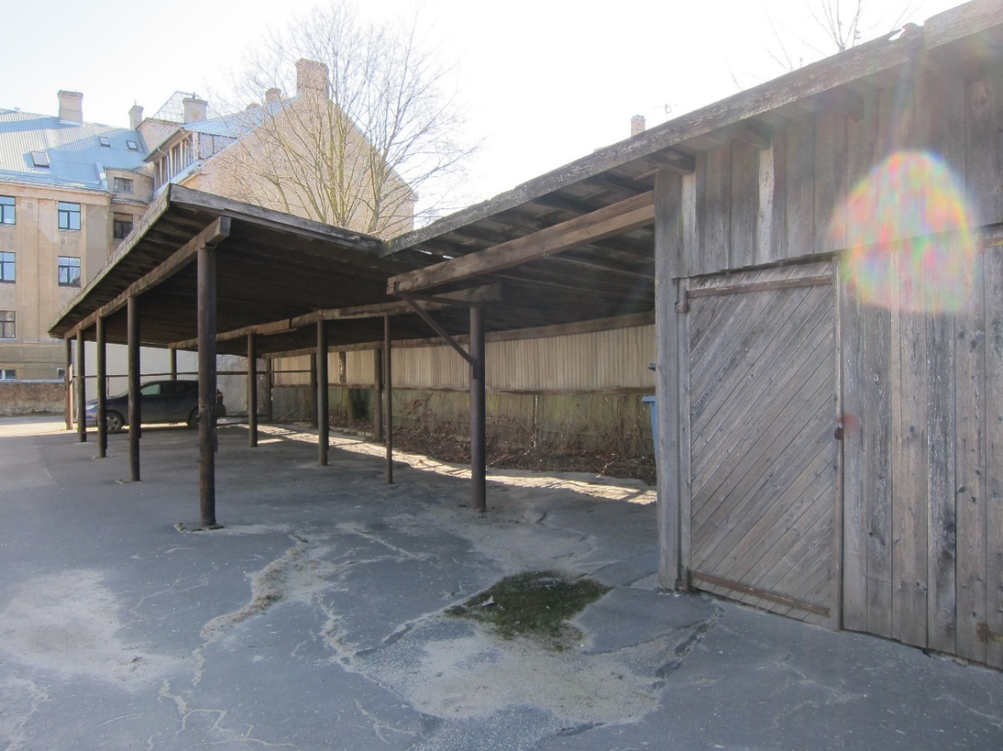
1.attēls Palīgēkas, kad. apzīmējumi 0100 018 0061 022; 0100 018 0061 023; 0100 018 0061 024

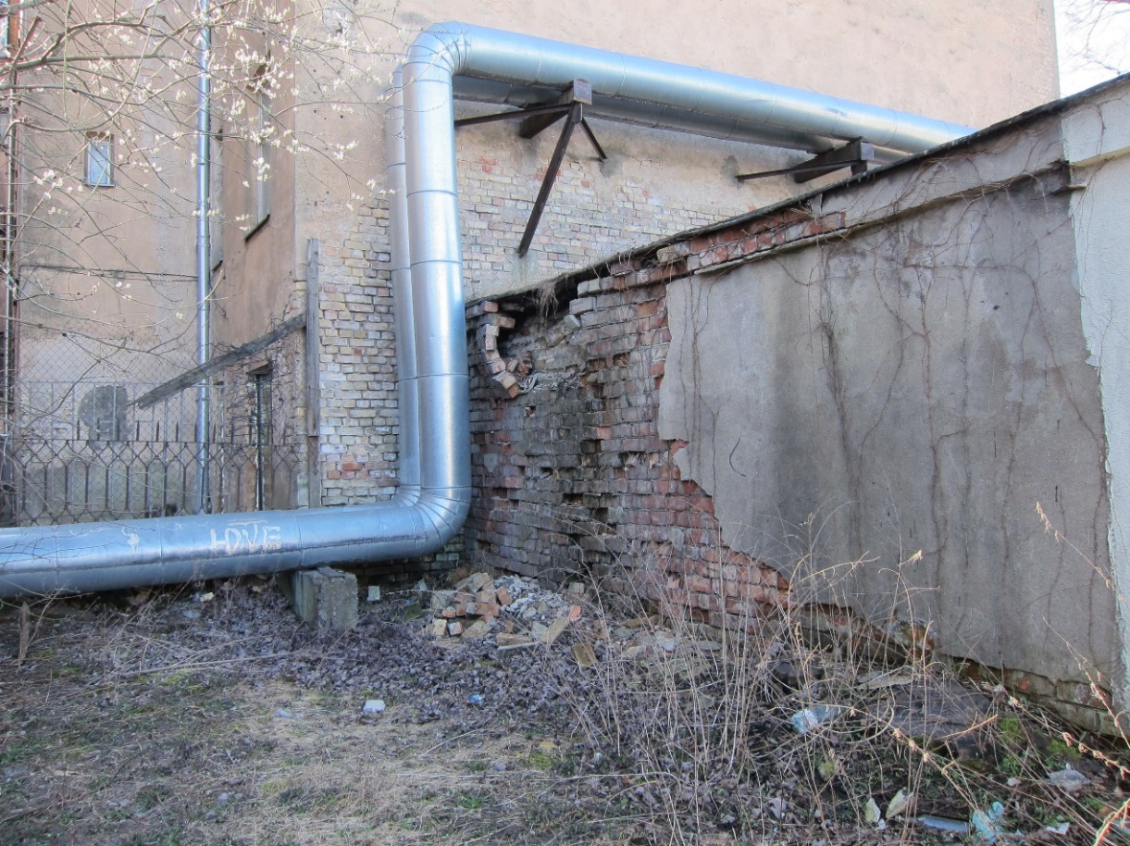
2.attēls Palīgēka, kad. apzīmējums 0100 018 0061 009

3.attēls Teritorijas plāns Rīgā, Hanzas ielā 7A ar nojaucamajām ēkām

Būvniecības ieceres dokumentācijas izstrāde palīgēku Rīgā, Gaujas iela 21 nojaukšanai:
- visu objektu projektu dokumentācijas izstrādei nepieciešamo tehnisko noteikumu pieprasīšana un saņemšana;
- dokumentācijas izstrāde:
  - vienstāvu ķieģeļu ēkas ar kadastra apzīmējumu 0100 087 0250 004 “Šķūnis”, nojaukšanai. Palīgēkas apbūves laukums 68,0 m², būvtilpums 170,0 m3.
  - vienstāvu betona ēkas ar kadastra apzīmējumu 0100 087 0250 005 “Garāža”, nojaukšanai. Palīgēkas apbūves laukums 23,4 m², būvtilpums 56,0 m3.
  - vienstāvu betona ēkas ar kadastra apzīmējumu 0100 087 0250 006 “Garāža”, nojaukšanai. Palīgēkas apbūves laukums 23,4 m², būvtilpums 56,0 m³.
  - vienstāvu betona ēkas ar kadastra apzīmējumu 0100 087 0250 007 “Garāža”, nojaukšanai. Palīgēkas apbūves laukums 23,4 m², būvtilpums 56,0 m³.
  - vienstāvu betona ēkas ar kadastra apzīmējumu 0100 087 0250 012 “Garāža”, nojaukšanai. Palīgēkas apbūves laukums 23,4 m², būvtilpums 56,0 m³.
  - vienstāvu betona ēkas ar kadastra apzīmējumu 0100 087 0250 013 “Garāža”, nojaukšanai. Palīgēkas apbūves laukums 23,4 m², būvtilpums 56,0 m³.
  - vienstāvu betona ēkas ar kadastra apzīmējumu 0100 087 0250 014 “Garāža”, nojaukšanai. Palīgēkas apbūves laukums 23,4 m², būvtilpums 56,0 m³.
  - vienstāvu betona ēkas ar kadastra apzīmējumu 0100 087 0250 015 “Garāža”, nojaukšanai. Palīgēkas apbūves laukums 23,4 m², būvtilpums 56,0 m³.
  - vienstāvu betona ēkas ar kadastra apzīmējumu 0100 087 0250 016 “Garāža”, nojaukšanai. Palīgēkas apbūves laukums 23,4 m², būvtilpums 56,0 m³.
- Uzņēmējs iesniedz būvvaldē nojaukšanas projekta dokumentāciju uz ieceres akceptu un saņem no būvvaldes akceptu ēku nojaukšanai.

Palīgēku ar kadastra apzīmējumiem 0100 087 0250 004; 0100 087 0250 005; 0100 087 0250 006; 0100 087 0250 007; 0100 087 0250 012; 0100 087 0100 013; 0100 087 0250 014; 0100 087 0250 015; Gaujas iela 21, Rīgā, būvniecības ieceres dokumentācijā jāiekļauj:
Vispārīgā daļa ar skaidrojošu aprakstu par ēkas tehniskajiem rādītājiem, tās inženiertīklu atslēgšanu, darbu organizēšanu, vides aizsardzības pasākumiem, teritorijas sakārtošanu pēc darbu pabeigšanas,
Arhitektūras daļa - vispārīgie rādītāji, teritorijas sadaļa, ģenerālplāns ar nojaucamajām ēkām un demontējamiem inženiertīkliem, labiekārtojuma plāns,
Ēkām demontējamie inženiertīkli un to risinājumi,
Darbu organizācijas projekts,
Būvdarbu apjomi un tāmes,
Būvniecības ieceres dokumentācija iesniedzama divos eksemplāros un datu nesējā elektroniskā formā.
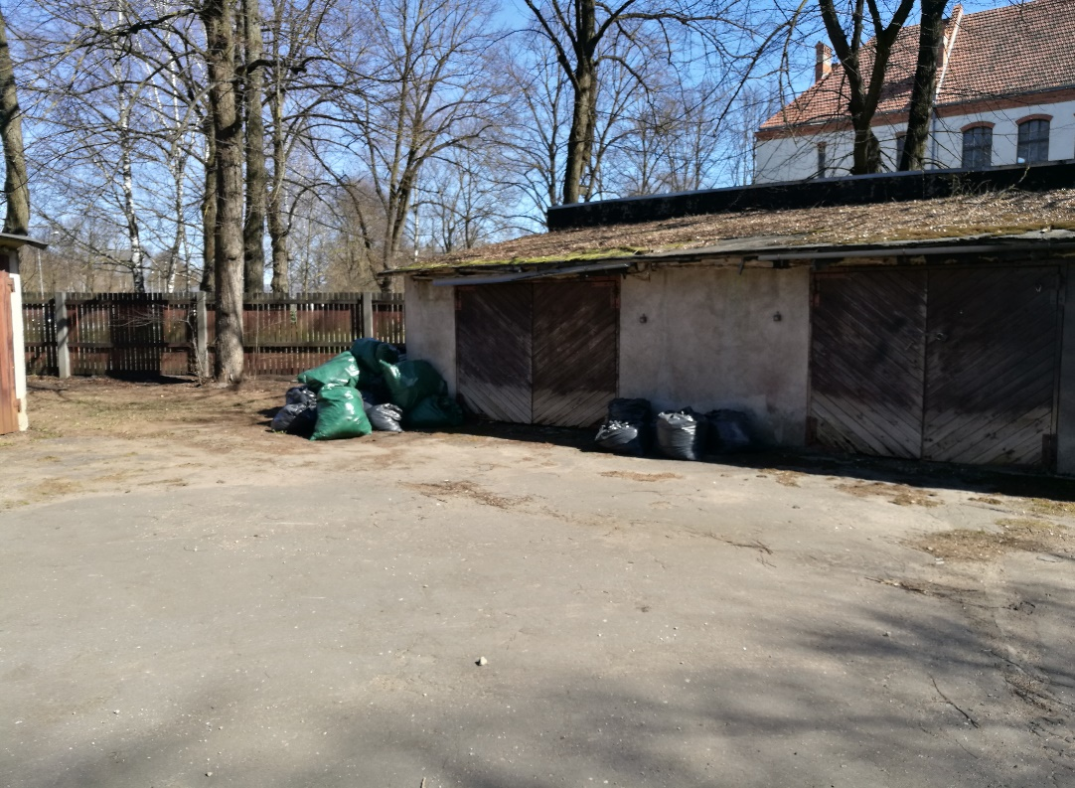
4.attēls Palīgēka (šķūnis) kad. apzīmējums. 0100 087 0250 004

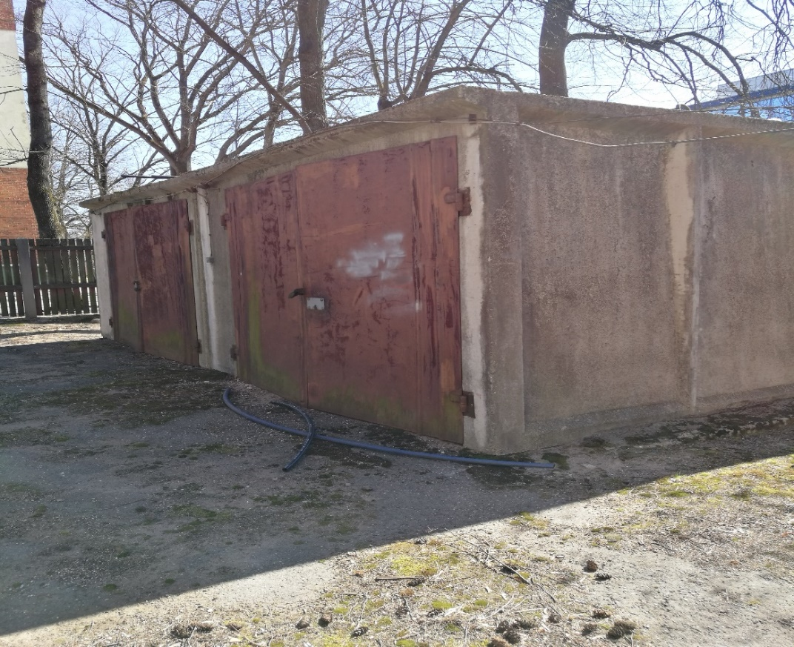
5.attēls Palīgēkas (garāžas), kad. apzīmējums 0100 087 0250 005; 0100 087 0250 006;
0100 087 0250 007; 0100 087 0100 012; 0100 087 0250 013; 0100 087 0250 014;
0100 087 0250 015; 0100 087 0250 016

6.attēls Teritorijas plāns Gaujas ielā 21 ar nojaucamajām ēkām.

Pielikums Nr.2

Piedāvājums dalībai tirgus izpētē “Būvniecības ieceres dokumentācijas izstrāde palīgēku Rīgā, Hanzas ielā 7A un Gaujas ielā 21 nojaukšanai”
(identifikācijas Nr.T.I.2023/16)

- Ar šo, <pretendenta nosaukums>, reģ.Nr.<reģistrācijas numurs> (turpmāk – Pretendents), iesniedz piedāvājumu tirgus izpētei “Būvniecības ieceres dokumentācijas izstrāde palīgēku Rīgā, Hanzas ielā 7A un Gaujas ielā 21 nojaukšanai”, identifikācijas Nr.T.I.2023/16 (turpmāk – Tirgus izpēte) un piedāvā izstrādāt būvniecības ieceres dokumentāciju palīgēku Rīgā, Hanzas ielā 7A un Gaujas ielā 21 nojaukšanai (turpmāk – Pakalpojums) saskaņā ar Tirgus izpētes uzaicinājuma Pielikumā Nr.1 pievienoto darba uzdevumu un saistošajos normatīvajos aktos noteiktajām prasībām.
- Mēs apliecinām, ka gadījumā, ja mūsu piedāvājumu akceptēs, varam Pakalpojumu veikt <jānorāda dienu skaits (bet ne ilgāk kā 180 dienas> kalendāra dienu laikā, skaitot no līguma spēkā stāšanās dienas.
- Piedāvājam Pakalpojumu sniegt par finanšu piedāvājumā norādīto summu.
- Ja ar Pretendentu tiks noslēgts līgums par Pakalpojumu izpildi, Pakalpojuma izpildes nodrošināšanai būvprojekta vadītāja pienākumus veiks <speciālista vārds, uzvārds>, sertifikāta Nr.<būvspeciālista sertifikāta numurs>.
- Apliecinām, ka:
  - visa Tirgus izpētei iesniegtā informācija ir patiesa;
  - uz Pretendentu neattiecas Sabiedrisko pakalpojumu sniedzēju iepirkumu likuma 48.panta otrās daļas izslēgšanas nosacījumi;
  - uz Pretendentu neattiecas Starptautisko un Latvijas Republikas nacionālo sankciju likuma 11.¹panta pirmās daļas izslēgšanas nosacījumi;
  - esam iepazinušies ar informāciju, kas nepieciešama piedāvājuma sagatavošanai un Tirgus izpētes uzaicinājumā norādītā Pakalpojuma izpildei;
  - Tirgus izpētes uzaicinājuma prasības un nosacījumi ir skaidri un saprotami.
- Pretendenta kontaktpersona: <vārds, uzvārds, amats, tālrunis, e–pasta adrese>.

Pielikumā:
- Būvspeciālista pieejamības apliecinājums, uz <lapu skaits> lapām.
- Finanšu piedāvājums uz <lapu skaits> lapām.

<Pretendenta nosaukums, reģistrācijas numurs>
<Pretendenta juridiskā un pasta adreses, tālruņu un faksa numuri, e-pasta adrese>
<Pretendenta bankas rekvizīti>
<Pretendenta paraksttiesīgās vai pilnvarotās personas vārds, uzvārds, amats>
<Paraksts>
<Datums, vieta>

Piezīme: Pretendenta rekvizīti var būt norādīti uz Pretendenta veidlapas.

Pielikums Nr.3

Būvspeciālista pieejamības apliecinājuma veidne

Ja ar <pretendenta nosaukums>, reģ.Nr.<reģistrācijas numurs>, tirgus izpētes “Būvniecības ieceres dokumentācijas izstrāde palīgēku Rīgā, Hanzas ielā 7A un Gaujas ielā 21 nojaukšanai” (identifikācijas numurs T.I.2023/16, turpmāk - Tirgus izpēte) rezultātā tiks noslēgts līgums par būvniecības ieceres dokumentācijas izstrādi, apņemos veikt būvprojekta vadītāja pienākumus atbilstoši Tirgus izpētes uzaicinājuma un saistošo normatīvo aktu prasībām.

<Speciālista vārds, uzvārds>
<Sertifikāta numurs>
<Paraksts>
<Datums, vieta>

Pielikums Nr.4
Finanšu piedāvājums

Ar šo <Pretendenta nosaukums, reģistrācijas numurs>, iesniedzot piedāvājumu tirgus izpētei “Būvniecības ieceres dokumentācijas izstrāde palīgēku Rīgā, Hanzas ielā 7A un Gaujas ielā 21 nojaukšanai” (identifikācijas Nr.T.I.2023/16), piedāvā izstrādāt būvniecības ieceres dokumentāciju par šādām izmaksām, kas ietver visas ar pakalpojumu izpildi saistītās izmaksas, tai skaitā, nodokļus un nodevas, izņemot pievienotās vērtības nodokli, kas norādīts atsevišķi:

Nr. p.k. | Pakalpojums | Pakalpojuma cena, EUR bez PVN
1. | Būvniecības ieceres dokumentācijas izstrāde palīgēku Hanzas ielā 7A, Rīgā, nojaukšanai, t.sk., akceptēšana būvvaldē (atbilstoši Tehniskās specifikācijas I sadaļai)
2. | Būvniecības ieceres dokumentācijas izstrāde palīgēku Gaujas ielā 21, Rīgā, nojaukšanai, t.sk., akceptēšana būvvaldē (atbilstoši Tehniskās specifikācijas II sadaļai)
Kopā, EUR bez PVN
PVN 21%
Summa kopā, EUR ar PVN

<Pretendenta paraksttiesīgās vai pilnvarotās personas vārds, uzvārds, amats>
<Paraksts>
<Datums, vieta>

Pielikums Nr.5
Līguma projekts
Līgums Nr. skatīt e-doc faila nosaukumā
par būvniecības ieceres dokumentācijas izstrādi palīgēku Rīgā, Hanzas ielā 7A un Gaujas ielā 21 nojaukšanai
(tirgus izpēte Nr.T.I.2023/16)

PARAKSTĪŠANAS DATUMS IR PĒDĒJĀ PIEVIENOTĀ DROŠĀ ELEKTRONISKĀ PARAKSTA UN TĀ LAIKA ZĪMOGA DATUMS

SIA “Rīgas ūdens”, reģ. Nr.40103023035, tās _________________ personā, kur_ darbojas uz SIA “Rīgas ūdens” valdes ___________________ lēmuma (protokols Nr.2.4.1/2023/___) pamata, turpmāk Pasūtītājs, no vienas puses, un
________, reģ. Nr._________, tās ___________ personā, kur_ darbojas uz _________ pamata, turpmāk – Uzņēmējs, no otras puses,
turpmāk abi kopā Līdzēji, atsevišķi Līdzējs, noslēdz šādu līgumu, turpmāk – Līgums:

- Līguma priekšmets un Būvprojekta izstrādes termiņš

  - Uzņēmējs ar saviem spēkiem un līdzekļiem, saskaņā ar Pasūtītāja Darba uzdevumu (Pielikums Nr.1) apņemas izstrādāt Pielikumā Nr.1 norādīto Pasūtītāja būvju nojaukšanas būvniecības ieceres dokumentāciju (turpmāk – Būvprojekti).
  - Būvprojekti tiek izstrādāti un saskaņoti atbilstoši Būvniecības likumam, Vispārīgajiem būvnoteikumiem, spēkā esošiem Latvijas būvnormatīviem un citiem saistošajiem normatīvajiem aktiem.
  - Uzņēmējs izstrādā, saskaņo un nodod Pasūtītājam būvvaldē akceptētus Būvprojektus ar būvvaldes atzīmi par projektēšanas nosacījumu izpildi/būvniecības ieceres akceptu ____________ kalendāra dienu laikā, skaitot no Līguma spēkā stāšanās dienas.

- Projektēšanas darbu veikšanas un nodošanas kārtība

  - 2 (divu) darba dienu laikā pēc Līguma spēkā stāšanās Pasūtītājs ar atbilstošu aktu nodod Uzņēmējam Pasūtītāja rīcībā esošo dokumentāciju, kas nepieciešama Būvprojektu izstrādei.
  - Uzņēmējs 10 (desmit) darba dienu laikā pēc Līguma parakstīšanas ar pavadvēstuli Pasūtītājam iesniedz Līgumā norādītā Būvprojekta vadītāja Ministru kabineta 2014.gada 19.augusta noteikumos Nr.502 “Noteikumi par būvspeciālistu un būvdarbu veicēju civiltiesiskās atbildības obligāto apdrošināšanu” noteiktajā kārtībā noslēgtā būvspeciālista apdrošināšanas līguma apdrošināšanas polises kopiju.
  - Uzņēmējs ar saviem spēkiem un līdzekļiem nodrošina visu Būvprojektu izstrādei nepieciešamo dokumentu un saskaņojumu saņemšanu.
  - Uzņēmējs saskaņo ar Pasūtītāju Būvprojektu risinājumus un citus ar tā izstrādi saistītos dokumentus. Uzņēmēja iesniegtos dokumentus Pasūtītājs izskata 10 (desmit) darba dienu laikā. Pasūtītājam ir tiesības pagarināt izskatīšanas termiņu, Uzņēmējam par to paziņojot rakstveidā šajā punktā norādītajā termiņā.
  - Saņemot Pasūtītāja pretenziju vai rīkojumu, kas norāda uz neatbilstību Projektēšanas uzdevumam vai izdotajiem tehniskajiem noteikumiem, Uzņēmējs pārtrauc visas darbības, kuras ir pretrunā ar saņemtās pretenzijas vai rīkojuma priekšmetu un nekavējoties rakstiski ar Pasūtītāju saskaņo termiņu, kurā tiks novērsti konstatētie trūkumi vai sniegti paskaidrojumi par uzdotajiem jautājumiem.
  - 5 (piecu) kalendāra dienu laikā no Būvprojekta izstrādei nepieciešamās būvatļaujas izsniegšanas dienas Uzņēmējs informē Pasūtītāju par būvatļaujas izsniegšanas faktu.
  - Uzņēmējs Būvprojektus saskaņo saistošajos normatīvajos aktos noteiktajā kārtībā.
  - Par attiecīgā Būvprojekta izstrādes datumu tiek uzskatīts datums, kad Uzņēmējs iesniedz Pasūtītājam Būvvaldē akceptētus Būvprojektus pilnā apjomā saskaņā ar norādījumiem Pielikumā Nr.1. Būvvaldes akceptu apliecina būvvaldes izdarītā atzīme par projektēšanas nosacījumu izpildi/ būvniecības ieceres akceptu.
  - Kopā ar būvvaldē akceptētiem Būvprojektiem Uzņēmējs iesniedz no savas puses parakstītu Būvprojektu nodošanas – pieņemšanas aktu (turpmāk - Akts). Pasūtītāja atbildīgais darbinieks izdara atzīmi uz Akta par būvvaldē akceptēta Būvprojekta saņemšanu un Pasūtītājs 15 (piecpadsmit) darba dienu laikā Aktu paraksta vai izsniedz Uzņēmējam motivētu atteikumu pieņemt Būvprojektus.
  - Pasūtītājs nepieņem Būvprojektus, ja nav novērsti iepriekšējā saskaņošanā konstatētie Būvprojektu trūkumi.
  - Būvprojektos konstatēto trūkumu novēršana, kā rezultātā to nodošanas termiņš Pasūtītājam pārsniedz Līgumā noteikto, uzskatāma par Līguma izpildes nokavējumu un Pasūtītājam ir tiesības piemērot Līgumā, kā arī normatīvajos aktos noteiktās soda sankcijas pret Uzņēmēju.

- Līguma summa un norēķinu kārtība

  - Uzņēmējs par pienācīgi izstrādātu un būvvaldē akceptētiem Būvprojektiem saņem samaksu saskaņā ar piedāvājumu tirgus izpētei ar identifikācijas Nr.T.I.2023/16 EUR _______ (________), neieskaitot PVN. PVN tiek aprēķināts normatīvajos aktos noteiktajā kārtībā. Atsevišķas Būvprojekta izstrādes izmaksas norādītas Uzņēmēja piedāvājumā (Pielikums Nr.__).
  - Pasūtītājs veic samaksu par Būvprojektu izstrādi šādā kārtībā:
    - Avansa maksājumu līdz 20% (divdesmit procentiem) no Līguma summas Pasūtītājs samaksā Uzņēmējam Līguma 3.4.punktā noteiktajā kārtībā;
    - Starpmaksājumu 30% (divdesmit procentu) apmērā no Būvprojekta izstrādes summas Pasūtītājs samaksā Uzņēmējam pēc tam, kad Uzņēmējs ir iesniedzis un Pasūtītājs ir saņēmis Būvprojekta izstrādei nepieciešamo būvatļauju (skat. Līguma 2.6. punktu), 20 (divdesmit) kalendāro dienu laikā no Būvatļaujas saņemšanas dienas, pamatojoties uz Uzņēmēja iesniegto rēķinu;
    - Atlikušo Būvprojekta izstrādes summas daļu Pasūtītājs samaksā Uzņēmējam 20 (divdesmit) kalendāro dienu laikā no Būvprojekta nodošanas – pieņemšanas akta abpusējas parakstīšanas dienas, pamatojoties uz Uzņēmēja iesniegto rēķinu.
  - Uzņēmējs apņemas iesniegt Līguma 3.2.punktā minētos rēķinus vismaz 15 (piecpadsmit) kalendārās dienas pirms to apmaksas termiņa.
  - Uzņēmējs ir tiesīgs pieprasīt avansa maksājumu līdz 20% (divdesmit procentu) apmēram no Būvprojekta izstrādes summas. Šāda pieprasījuma gadījumā Pasūtītājs avansa maksājumu Uzņēmējam samaksā 15 (piecpadsmit) kalendāra dienu laikā no Uzņēmēja rēķina un kredītiestādes, kura saņēmusi atļauju sniegt finanšu pakalpojumus Eiropas Savienības vai Eiropas Ekonomiskās zonas dalībvalstī, ekspromisoriskas garantijas vai apdrošināšanas kompānijas, kura saņēmusi atļauju sniegt apdrošināšanas pakalpojumus Eiropas Savienības vai Eiropas Ekonomiskās zonas dalībvalstī, ekspromisoriskas garantijas avansa maksājuma summas apmērā, kuras teksts ir iepriekš saskaņots ar Pasūtītāju, saņemšanas dienas. Garantijā jābūt nepārprotami norādītām, ka tai ir piemērojami Starptautiskās Tirdzniecības palātas izdotie Vienotie noteikumi par pieprasījumu garantijām Nr.758 (“The ICC Uniform Rules for Demand Guaranties”, ICC Publication No.758). Visus jautājumus, ko neregulē minētie noteikumi, regulē Latvijas likums. Avansa maksājuma garantijai jābūt spēkā no tās izsniegšanas dienas līdz Līguma 1.3.punktā norādītā termiņa beigu datumam (ieskaitot). Ja šajā laikā Akts netiek parakstīts, Uzņēmēja pienākums ir savlaicīgi pagarināt avansa maksājuma garantijas derīguma termiņu un šādu garantiju iesniegt Pasūtītājam garantijas spēkā esamības laikā.

- Uzņēmēja tiesības un pienākumi

  - Uzņēmējam ir tiesības saņemt no Pasūtītāja tā rīcībā esošās Būvprojektu izstrādei nepieciešamās pilnvaras un dokumentus.
  - Uzņēmējam jānodrošina, lai:
    - būvprojekta vadītāja pienākumus veic Uzņēmēja piedāvājumā tirgus izpētei ar id. Nr.T.I.2023/16, norādītais būvspeciālists ____________ (sertifikāta Nr.__________);
  - Uzņēmējam jānodrošina, lai visus Līgumā paredzētos projektēšanas darbus veiktu atbilstoši sertificētas personas (turpmāk – Speciālisti), kuras norādītas Uzņēmēja piedāvājumā tirgus izpētei ar id. Nr.T.I.2023/16, izņemot gadījumus, kad Līgumā noteiktajā kārtībā veikta Speciālista aizstāšana.
  - Speciālista aizstāšanu var ierosināt:
    - Uzņēmējs, ja Speciālistu nepieciešams aizstāt tādu iemeslu dēļ, ko Uzņēmējs nespēj ietekmēt;
    - Pasūtītājs, ja Speciālists nepilda savus pienākumus.
  - Speciālista aizstājējam jāatbilst tirgus izpētes ar id. Nr.T.I.2023/16 dokumentos noteiktajām Speciālistu kvalifikācijas prasībām un ir jābūt ar aizstājamajam Speciālistam līdzvērtīgu kvalifikāciju.
  - Pirms Speciālista aizstāšanas Uzņēmējs iesniedz Pasūtītājam Speciālista aizstājēja:
    - CV;
    - Uzņēmēja apliecinātas Speciālista aizstājēja kvalifikāciju apliecinošo dokumentu kopijas.
  - 10 (desmit) darba dienu laikā no Speciālista aizstājēja CV un kvalifikācijas dokumentu kopiju saņemšanas dienas Pasūtītājs apstiprina Uzņēmēja izraudzīto Speciālista aizstājēju vai gadījumā, ja:
    - Uzņēmēja izraudzītais Speciālista aizstājējs neatbilst tirgus izpētes ar id. Nr.T.I.2023/16 dokumentos noteiktajām Speciālistu kvalifikācijas prasībām, vai
    - Speciālista aizstājējam nav aizstājamajam Speciālistam līdzvērtīga kvalifikācija,
neapstiprina Uzņēmēja piedāvāto Speciālista aizstājēju.
  - Uzņēmējam bez Pasūtītāja rakstveida piekrišanas aizliegts mainīt Būvprojektu izstrādē iesaistītos apakšuzņēmējus, uz kuru iespējām Uzņēmējs balstījās, iesniedzot piedāvājumu tirgus izpētei ar id. Nr.T.I.2023/16, lai apliecinātu, ka tā kvalifikācija atbilst tirgus izpētes ar id. Nr.T.I.2023/16 noteikumos noteiktajām kvalifikācijas prasībām,
  - Apakšuzņēmēja aizstājējam jāatbilst normatīvajos aktos un tirgus izpētes ar id. Nr.T.I.2023/16 dokumentos noteiktajām prasībām personai, uz kuras iespējām pretendents balstās, lai apliecinātu, ka tā kvalifikācija atbilst tirgus izpētes ar id. Nr.T.I.2023/16 noteikumos noteiktajām kvalifikācijas prasībām.
  - Uzņēmējs nodrošina Būvprojektu atbilstību Līguma noteikumiem, projektēšanas uzdevumiem, nacionālajiem standartiem, Latvijā spēkā esošajiem normatīvajiem aktiem un tehniskajiem noteikumiem.
  - Uzņēmējam nav tiesību prasīt samaksu par Būvprojektu detalizācijas vai papildus sadaļu izstrādi, ja šādas detalizācijas vai papildus sadaļu izstrāde nepieciešama, jo Uzņēmējs Būvprojektos norādījis, ka risinājumi izstrādājami pēc konstrukciju atsegšanas vai citu iemeslu dēļ, kā arī gadījumos, kad šādas Būvprojektu sadaļas esamību paredz vispārīgā projektēšanas prakse, Ministru kabineta noteikumu, būvnormatīvu un citu saistošo normatīvu prasības.
  - Uzņēmējs normatīvajos aktos noteiktajā kārtībā un apjomā atbild par visiem Būvprojektu trūkumiem un sekām, kuras tie radījuši. Būvprojektu trūkumi, kuri radušies Uzņēmēja vainas dēļ, tiek novērsti par Uzņēmēja līdzekļiem. Būvprojektu pieņemšana, parakstot Aktu no Pasūtītāja puses, nekādā veidā neatbrīvo Uzņēmēju no šajā punktā noteiktās atbildības visā Būvprojektu derīguma termiņā.
  - Uzņēmējs nekavējoties brīdina Pasūtītāju par apstākļiem, kuri radušies pēc Līguma noslēgšanas un var kavēt saistību izpildi.
  - Pēc Pasūtītāja pieprasījuma Uzņēmējs nekavējoties sniedz rakstveida atskaiti par paveiktajiem un veicamajiem Būvprojektu izstrādes darbiem, sniedz atbildes uz Pasūtītāja uzdotajiem jautājumiem, novērš Pasūtītāja pretenzijās norādītos pārkāpumus, iesniedz Pasūtītājam izskatīšanai tehniskos noteikumus un izstrādātās Būvprojektu daļas.
  - Ja Pasūtītājs ir uzsācis Būvprojektu realizāciju to derīguma termiņa laikā, bet Uzņēmēja vainas vai neuzmanības dēļ būvdarbu laikā jāpalielina darbu apjoms vai Būvprojektā nepieciešams izdarīt labojumus tā apslēpto trūkumu dēļ, Uzņēmējs uz sava rēķina apņemas izdarīt visus nepieciešamos labojumus Būvprojektā.

- Pasūtītāja tiesības un pienākumi

  - Pasūtītājs pēc Uzņēmēja pieprasījuma 5 (piecu) darba dienu laikā izsniedz Uzņēmējam nepieciešamās Pasūtītāja rīcībā esošās pilnvaras, kuras nepieciešamas Būvprojektu izstrādei un saskaņošanai.
  - Pasūtītājs nodrošina Līguma 3.sadaļā paredzēto maksājumu veikšanu.
  - Pasūtītājam ir tiesības jebkurā laikā pieprasīt Uzņēmēja atskaites par paveiktajiem un veicamajiem Būvprojektu izstrādes darbiem, uzdot jautājumus, izteikt pretenzijas, saņemt izskatīšanai tehniskos noteikumus un izstrādātās Būvprojektu daļas.

- Autortiesības

  - Līdzēji attiecības autortiesību jomā apspriež saskaņā ar Latvijas normatīvajiem aktiem.
  - Uzņēmējs, parakstot Līgumu, piešķir Pasūtītājam ekskluzīvas tiesības iegūt visas ar Būvprojektiem saistītās materiālās autortiesības.
  - Pasūtītājam nodotā Būvprojektu dokumentācija kļūst par Pasūtītāja īpašumu pēc samaksas Uzņēmējam par pienācīgi izstrādātiem un būvvaldē akceptētiem Būvprojektiem.

- Līdzēju atbildība un Līguma izbeigšanas noteikumi

  - Par Līguma 1.3.punktā noteiktā termiņa kavējumu Pasūtītājam ir tiesības prasīt no Uzņēmēja līgumsodu 0,1% (procenta viena desmitā daļa) apmērā no Līguma 3.1.punktā norādītās summas par katru nokavēto kalendāra dienu, bet ne vairāk kā 10% (desmit procentus) no Līguma 3.1.punktā norādītās summas. Pasūtītājam ir tiesības attiecīgo līgumsoda summu ieturēt, veicot samaksu par Būvprojekta izstrādi.
  - Pasūtītājs nevar prasīt līgumsodu, ja Līguma saistību izpildi kavēja tādi objektīvi apstākļi, kurus Līdzēji nevarēja un tiem nebija tie jāparedz, kā arī, ja Līdzēji nevarēja ietekmēt šo apstākļu nelabvēlīgās sekas.
  - Visos gadījumos, kad Pasūtītājs saskaņā ar Līgumu vai normatīvajiem aktiem atkāpjas no Līguma, Uzņēmējs saņem samaksu tikai par faktiskajiem izdevumiem Būvprojektu izstrādei un saskaņošanai.
  - Uzņēmējs uzņemas pilnu atbildību par apakšuzņēmēju darbu izpildes kvalitāti un ir atbildīgs par apakšuzņēmēju Līguma noteikumu ievērošanu.
  - Pasūtītājs var vienpusēji atkāpties no Līguma, par to Uzņēmēju brīdinot rakstveidā vismaz 2 (divas) darba dienas iepriekš, ja:
    - Uzņēmējs ir nokavējis Būvprojektu izstrādes darbu izpildi tik daudz, ka Pasūtītājs vairs nav ieinteresēts Līguma izpildē. Šāds nokavējums iestājas, ja Uzņēmējs bez attaisnojoša iemesla nav iesniedzis Pasūtītājam pilnībā saskaņotus Būvprojektus vairāk kā 30 (trīsdesmit) kalendāra dienas pēc Līguma 1.3.punktā noteiktā termiņa beigām;
    - Uzņēmējs bez Pasūtītāja piekrišanas ir pilnīgi vai daļēji nodevis Būvprojektu izstrādi trešajām personām. Šajā gadījumā Pasūtītājs neatlīdzina Uzņēmējam jebkādus zaudējumus vai izdevumus, kā arī neveic samaksu par jau paveikto darbu;
    - Būvprojekti arī pēc tam, kad Uzņēmējs vienreiz jau ir novērsis saskaņošanā konstatētos trūkumus, neatbilst Līguma prasībām, Projektēšanas uzdevumiem, nacionālajiem standartiem, Latvijā spēkā esošajiem normatīviem aktiem, saņemtajiem tehniskajiem noteikumiem.
    - Uzņēmējs neiesniedz Pasūtītājam ekspromisoriskās garantijas derīguma termiņa pagarināšanas dokumentu Līgumā noteiktajos termiņos.
    - Līgumu nav iespējams izpildīt tādēļ, ka Uzņēmējam ir piemērotas starptautiskās vai nacionālās sankcijas vai būtiskas finanšu un kapitāla tirgus intereses ietekmējošas Eiropas Savienības vai Ziemeļatlantijas līguma organizācijas dalībvalsts noteiktās sankcijas, kā to paredz Starptautisko un Latvijas Republikas nacionālo sankciju likums.

- Līguma darbības termiņš un izmaiņas Līgumā

  - Līgums stājas spēkā pēc tā abpusējas parakstīšanas, dienā, kad Uzņēmējs iesniedz Pasūtītājam Līguma 2.2.punktā minēto dokumentu, un ir spēkā līdz Līguma saistību izpildei.
  - Līdzēji var pārtraukt Līguma darbību, tikai savstarpēji rakstveidā vienojoties, izņemot Līgumā un normatīvajos aktos noteiktos gadījumus, kad pieļaujama vienpusēja Līguma izbeigšana.
  - Līguma papildinājumi, grozījumi, izpildes termiņu izmaiņa, darbu atsākšana pēc pārtraukšanas vai apturēšanas uz laiku, noformējama Līdzējiem rakstiski vienojoties. Šāda Līdzēju vienošanās ir Līguma neatņemama sastāvdaļa.
  - Ja rodas nepieciešamība izdarīt izmaiņas vai grozījumus Projektēšanas uzdevumos un līdz ar to arī projektēšanas darbu apjomā vai Pasūtītājs ir pagarinājis Uzņēmēja iesniegto risinājumu izskatīšanas termiņu un tas ietekmē kopējo Būvprojektu izstrādes termiņu, par to tiek slēgta rakstiska papildu vienošanās, kurā ir uzrādīts izmaiņu saturs un apjoms, izpildes termiņš, atlīdzības apmērs un norēķinu kārtība, ja ir paredzēta samaksa.

- Citi noteikumi

  - Līdzēji apņemas brīdināt otru Līdzēju par savu rekvizītu, pasta vai juridiskās adreses maiņu vismaz 10 (desmit) kalendāra dienas iepriekš.
  - Līdzēji vienojas, ka tiem nav tiesību cedēt vai citādi nodot trešajām personām jebkuras no Līgumā minētājām tiesībām vai saistībām bez otra Līdzēja iepriekšējas rakstiskas piekrišanas.
  - Informācija, ko satur Līgums vai kas Līdzējiem kļūst zināma saistībā ar Līgumu, uzskatāma par komercnoslēpumu, un to iespējams izpaust citām personām tikai ar otra Līdzēja rakstisku piekrišanu. Teiktais neattiecas uz gadījumiem, kad informācijas atklāšanu pieprasa spēkā esošie Latvijas likumi, kā arī uz gadījumiem, ja Līgumā iekļauto informāciju nepieciešams nodot būvdarbu veicējam, uzraugiem un citām ar būvdarbu izpildi un organizāciju saistītām trešajām personām, uzņēmumiem vai iestādēm. Ja kāds no Līdzējiem ir prettiesiski izpaudis informāciju, kas uzskatāma par komercnoslēpumu saskaņā ar šo Līgumu, tādējādi nodarot otram Līdzējam zaudējumus, beidzamais ir tiesīgs pieprasīt tam atlīdzināt tiešos zaudējumus, kam par iemeslu bijusi šādas informācijas prettiesiska izpaušana.
  - Pasūtītāja kontaktpersona ir __________, tālr. ________, e-pasta adrese _____________, kura pilnvarota:
    - saskaņot Līguma izpildes organizatoriskos jautājumus;
    - ar atbilstošu aktu nodot Uzņēmējam Pasūtītāja rīcībā esošos un Līguma izpildei nepieciešamos informatīvos materiālus un dokumentāciju;
    - uz Līgumā norādīto Uzņēmēja e-pasta adresi nosūtīt pretenzijas par Būvprojekta trūkumiem, ziņojumus par Būvprojekta risinājumu izskatīšanu un izskatīšanas termiņa pagarināšanu.
  - Pasūtītāja pilnvarotā persona, kura tiek pilnvarota pirms iesniegšanas būvvaldē saskaņot būvniecības ieceres dokumentus un pieņemt Pakalpojumus, parakstot Būvprojektu pieņemšanas – nodošanas aktu, ir _______________.
  - Uzņēmēja kontaktpersona ir __________tālr._________, e-pasta adrese __________. Ar Līguma izpildi saistītus ziņojumus Pasūtītājs nosūta uz šo e pasta adresi.
  - Visa informācija un paziņojumi, kas ir saistīti ar Līguma izpildi, tiek nodoti otram Līdzējam rakstveidā.
  - Līgums ir sagatavots 2 (divos) eksemplāros uz ___ lapām. Līgumam pievienots Pielikums Nr.1 (Projektēšanas uzdevumi) uz ___ lapām, Pielikums Nr.2 (Finanšu piedāvājums) uz ___ lapām, Pielikums Nr.3 (Pakalpojuma pieņemšanas – nodošanas akta veidne). Viens Līguma eksemplārs tiek nodots Pasūtītājam, otrs – Uzņēmējam.

- Līdzēju rekvizīti

Dokumentu līgumslēdzējpuses ir elektroniski parakstījušas ar drošu elektronisko parakstu un laika zīmogu

